Співпраця з селищними радами триває
10 лютого 2021 року відбулася робоча зустріч директора Надвірнянської районної філії Івано-Франківського обласного центру зайнятості Володимира Петрішака з головою Ланчинської селищної ради Надією Данилюк та першим заступником селищного голови Михайлом Іваночком.
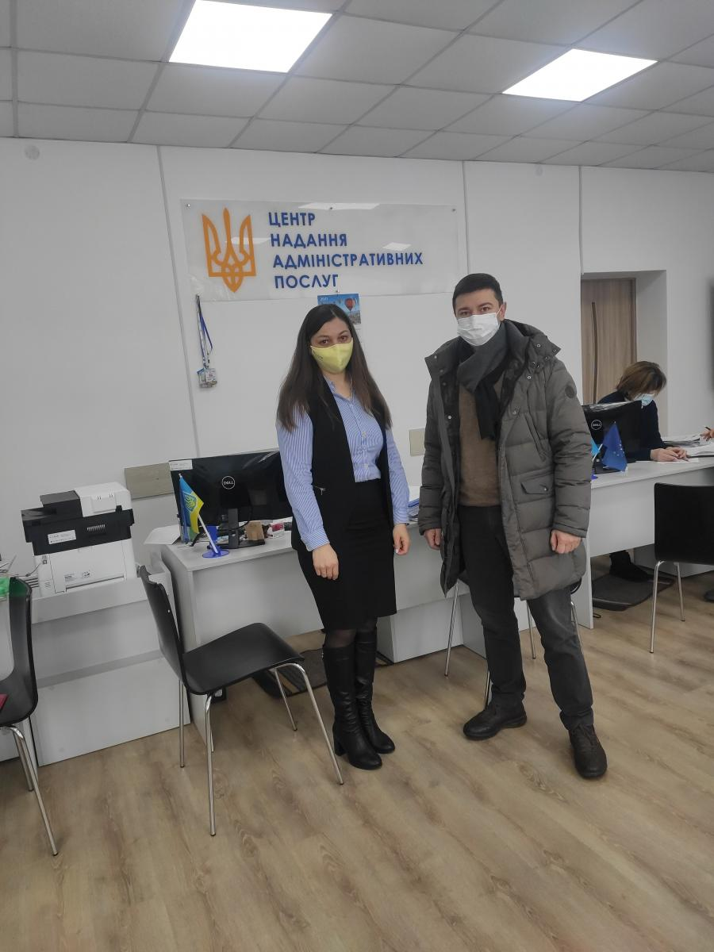
Метою зустрічі було інформування представників громади про можливості та послуги служби зайнятості, підписання договору про співпрацю.
В ході зустрічі В.Петрішак поінформував про стан ринку праці регіону; про послуги державної служби зайнятості, які надаються населенню та роботодавцям; можливості працевлаштування безробітних на нові робочі місця з компенсацією роботодавцям ЄСВ; проходження професійного навчання, в тому числі в ЦПТО ДСЗ, на замовлення роботодавців; отримання ваучерів; можливість підтвердження неформальної освіти; запровадження сервісів «Електронний кабінет» для роботодавців та безробітних.

«Одним з актуальних питань для нашої громади є питання легалізації зайнятості населення. Основним джерелом наповнення бюджету громади є податок на доходи фізичних осіб, тому на сьогодні дуже важливо, щоб кожна людина, яка працює, була оформлена на законних підставах, а заробітна плата виплачувалася не «в конвертах», - наголосила селищна голова Н. Данилюк.
М.Іваночко обговорив з керівником районної філії питання відбору кандидатів на вільні робочі місця у селищній раді з числа шукачів роботи.
Також обговорено можливості організації та проведення спільних проєктів, які б покращили обізнаність жителів громади про можливості служби зайнятості, та були своєрідною платформою для їхнього розвитку.

